Бекітемін:
Оқу ісі жөніндегі орынбасары: ____________________

Бөлім: | Айнымалы ток
Педагогтың аты-жөні:
Күні:
Сынып: 11 | Қатысушылар саны: | Қатыспағандар саны:
Сабақтың тақырыбы: | Айнымалы ток
Оқу бағдарламасына сәйкес оқыту мақсаттары: | 11.4.3.3 – резонанс шартын түсіндіру және оның қолданылуына мысал келтіру;  11.4.3.4 – резонанстық жиілікті есептеу
Сабақтың мақсаты: | - синусоидалы айнымалы ток пен кернеуді гармониялық функция түрінде көрсетеді  - бастапқы фаза мен фазалар айырмасын анықтайды  - векторлық диаграмма әдісін түсіндіреді  - екі айнымалы шаманың фазалар ығысуын графиктен анықтап, талдайды
Құндылықтарға баулу: | «Адал азамат» бағдарламасы бойынша: Еңбекқорлық және кәсіби біліктілік.  «Еңбек етсең ерінбей, тояды қарның тіленбей» – Абай Құнанбайұлы.  Құндылық топтық жұмыстағы жауапкершілік пен өзара құрмет арқылы жүзеге асады.
Сабақтың барысы:
Сабақтың кезеңі/ уақыт | Педагогтің әрекеті | Оқушының әрекеті | Бағалау | Ресурстар
Сабақтың басы  6 минут  Ұйымдастыру, қызығушылықты ояту, мақсат қою | Ұйымдастыру кезеңі. Сәлемдесу, түгендеу, бағалау парағын тарату.  Білімді өзектендіру: «Қар кесегі». Бірінші оқушы «Еріксіз электромагниттік тербелістер» тақырыбынан бір ұғымды айтады, келесісі оны қайталап, жаңасын қосады.  Проблемалық сұрақ: Екі синусоиданың «қайсысы озады»? Мұны қалай өлшейміз және оның практикалық маңызы неде?  Оқушылардың болжамдары тыңдалып, сабақтың тақырыбы мен мақсаты бірге анықталады. | Ұғымдарды тізбектей қайталап, жаңасын қосады.  Болжам айтып, мақсатты анықтауға қатысады. | ҚБ: ауызша кері байланыс, «Бас бармақ». | Слайд  Бағалау парағы
Сабақтың ортасы  15 минут  Джигсо. «Джигсо» (сарапшылар топтары) | «Джигсо». Әр «үй» тобынан бір оқушы сарапшылар тобына барады (5 минут), мәтін бөлігін меңгеріп, үй тобына оралып түсіндіреді (6 минут).  1-сарапшылар: i = I_m sin(ωt + φ₀).  2-сарапшылар: Фазалар айырмасы Δφ = φ₂ − φ₁; уақыт бойынша ығысу Δt = Δφ/ω.  3-сарапшылар: Векторлық диаграмма: шама ұзындығы амплитудаға тең, ω бұрыштық жылдамдықпен айналатын вектор.  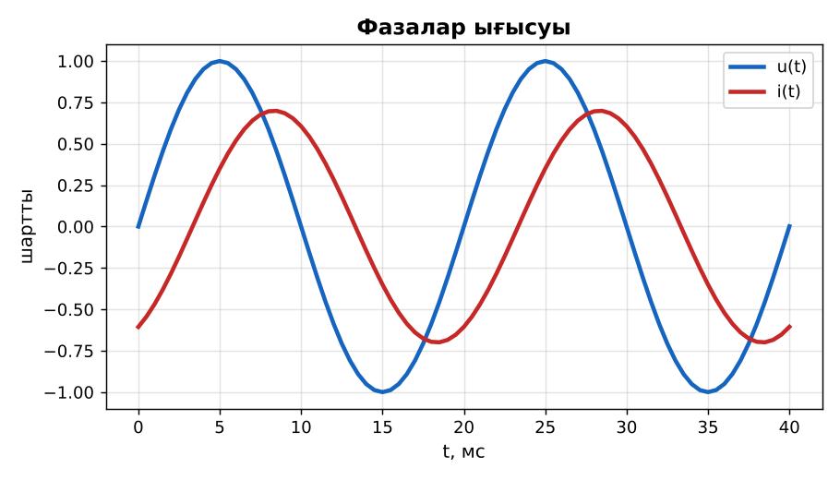  1-сурет. Кернеу мен токтың фазалар ығысуы  ЕББҚ оқушыларына: аудио/бейне нұсқау, нұсқауды тақтаға жазып қою; суретті тірек-сызба және қадамдық нұсқаулық. | Сарапшылар тобында бөлімді меңгереді.  Үй тобына түсіндіреді, сұрақ қояды. | Дескриптор:  - өз бөлімін нақты түсіндіреді – 1;  - синусоидалы айнымалы ток пен кернеуді гармониялық функция түрінде көрсетеді – 1.  2 балл | Физика 11-сынып оқулығы  Сарапшылық мәтін карточкалары
Сабақтың ортасы  7 минут  Бекіту. Үлгі есеп / талдау | Үлгі есеп / мысал. Үш фаза  1) Үш генератор орамы 120°-қа ығысқан.  2) Сызықтық кернеу 380 В, фазалық 220 В.  Жауабы: 380/220 В. | Үлгіні талдап, ұқсас тапсырманы орындайды. | Дескриптор: үлгі бойынша шешеді.  1 балл | Слайд
Сабақтың ортасы  1 минут  Сергіту сәті | «Толқын». Қатар бойынша кезекпен тұрып-отыру арқылы «толқын» жасайды. | Қимылмен орындайды. | Бағаланбайды: белсенділік пен көңіл-күй бақыланады | Тақтадағы нұсқаулық  Музыка (қалауынша)
Сабақтың ортасы  10 минут  Деңгейлік тапсырмалар (жеке жұмыс) | Оқушы деңгейін өзі таңдайды; А деңгейін орындаған оқушы В деңгейіне өтеді (тапсырмалар Қосымша 1-де).  А деңгейі (білу, қолдану):  i = 2 sin(100πt + π/6). I_m, ω, φ₀?  В деңгейі (талдау):  Графиктен u мен i арасындағы фазалар ығысуын анықта.  ЕББҚ оқушыларына: тапсырманы бөліктерге бөліп беру және қосымша 3–5 минут; ірі шрифтті (16–18) карточкалар, формулалар жадынамасы. | Деңгейін таңдап, жеке орындайды.  Жауап кілтімен өзін-өзі тексереді. | Дескриптор:  А: бастапқы фаза мен фазалар айырмасын анықтайды – 2 балл  В: векторлық диаграмма әдісін түсіндіреді – 3 балл | Деңгейлік карточкалар  Жауап кілті
Сабақтың соңы  6 минут  Бекіту, рефлексия, үй тапсырмасы | Бекіту: Wordwall викторинасы (мұғалім алдын ала дайындайды). Сұрақтар:  - Δt = Δφ/ω – не? (уақыт ығысуы)  - Векторлық диаграммада вектор ұзындығы? (амплитуда)  - Ток кешіксе – жүктеме? (индуктивті)  Wordwall: https://wordwall.net/  Рефлексия «PMI» (Плюс – Минус – Қызықты): сабақтың жақсы жағы, жетілдіретін тұсы және қызықты сәті.  Үй тапсырмасы (таңдау бойынша):  - А: 3 есеп.  - В: Екі синусоиданы Desmos-та фаза ығысуымен салу. | Викторинаға жауап береді.  Балын қосып, өзін-өзі бағалайды.  Рефлексия жасайды. | Дескриптор: викторина сұрақтарының 80%-ына дұрыс жауап береді – 1 балл  Шкала: 90–100% «өте жақсы», 70–89% «жақсы», 50–69% «қанағаттанарлық» | Wordwall (QR)  Kundelik.kz
Мұғалімге ескерту: оқушылар жиі жіберетін қателер
- Үш фазалы – үш бөлек желі. → Бір жүйе, бейтарап сыммен.
Өмірмен байланыс
Өнеркәсіп қозғалтқыштары 380 В үш фазалы желіден қоректенеді.
Тапсырмалардың жауап кілті
Тапсырма | Жауабы
А | I_m = 2 А; ω = 100π; φ₀ = π/6.
В | Δφ = π/3 (ток кешігеді).
Қосымша 1 | 380.
Қосымша 2 | Айналмалы өріс, үнем.
Үлгі есеп | 380/220 В.

Қосымша 1. Оқушыға арналған тапсырмалар парағы (басып шығаруға)
Аты-жөні: …………………………………… Сынып: ………… Күні: ……………

А деңгейі
i = 2 sin(100πt + π/6). I_m, ω, φ₀?
____________________________________________________________________________________________
____________________________________________________________________________________________

В деңгейі
Графиктен u мен i арасындағы фазалар ығысуын анықта.
____________________________________________________________________________________________
____________________________________________________________________________________________
____________________________________________________________________________________________

Қосымша тапсырмалар
1) √3·220 ≈ ?
____________________________________________________________________________________________
2) Үш фазалы жүйенің артықшылығы.
____________________________________________________________________________________________
Қосымша 3. Тірек-конспект (бос орындарды сабақ барысында толтыр)
Тақырып: Айнымалы ток

• i = I_m sin(ωt + φ₀).
• Фазалар айырмасы Δφ = φ₂ − φ₁; уақыт бойынша ығысу Δt = Δφ/ω.
• Векторлық диаграмма: шама ұзындығы амплитудаға тең, ω бұрыштық жылдамдықпен айналатын вектор.

Есімде қалған формула / ереже: ____________________________________________________________
____________________________________________________________________________________________
Қосымша 2. Бағалау парағы (әр оқушыға)
Кезең | Дескриптор | Балл | Менің балым
Джигсо. «Джигсо» (сарапшылар топтары) | Дескриптор: - өз бөлімін нақты түсіндіреді – 1; - синусоидалы айнымалы ток пен кернеуді гармониялық функция түрінде көрсетеді – 1. | 2
Бекіту. Үлгі есеп / талдау | Дескриптор: үлгі бойынша шешеді. | 1
Деңгейлік тапсырмалар (жеке жұмыс) | Дескриптор: А: бастапқы фаза мен фазалар айырмасын анықтайды – 2 балл В: векторлық диаграмма әдісін түсіндіреді – 3 балл | 5
Бекіту, рефлексия, үй тапсырмасы | Дескриптор: викторина сұрақтарының 80%-ына дұрыс жауап береді – 1 балл Шкала: 90–100% «өте жақсы», 70–89% «жақсы», 50–69% «қанағаттанарлық» | 1
Барлығы | 8–9 «өте жақсы», 6–7 «жақсы», 4–5 «қанағаттанарлық» | 9

Қосымша 4. Көрнекілік (интерактивті тақтаға немесе басып шығаруға)
1-сурет. Кернеу мен токтың фазалар ығысуы

Суретпен жұмыс (сұрақтар): 1) Суретте қандай құбылыс/құрылғы бейнеленген? 2) Қандай физикалық шамалар көрсетілген және олар қалай байланысқан? 3) Суретке сүйеніп, өмірден бір мысал келтір.
Сандық ресурстар (QR-кодтар)
Wordwall – викторина  https://wordwall.net/   | Bilimland – видеосабақ  https://bilimland.kz/   | OPIQ – цифрлық оқулық  https://www.opiq.kz/  

